Муниципальное бюджетное дошкольное образовательное учреждение

«Детский сад № 27

Шатурского муниципального района Московской области

**МАСТЕР - КЛАСС**

***«РОЖДЕСТВЕНСКИЙ ВЕНОК»***

Подготовила:

Старший воспитатель

Смирнова С.В.

п. Радовицкий

2016 г.

**Цель:** Содействовать развитию познавательного интереса, творческих способностей, ценностных отношений детей  к традициям, обычаем  русского народа  через  знакомство с  обереговой культурой  на примере изготовления рождественского венка.

**Задачи:**

- создать пространство эмоционально-ценностной комфортности и мотивации  к предлагаемой деятельности;

- актуализировать систему представлений дошкольников  об обереговой  культуре через ценностное отношение к ней;

- вовлечь дошкольников в творческую деятельность по разработке своего рождественского венка;

- обеспечить развитие познавательного интереса и творческих способностей  в процессе практической деятельности;

- осуществить  педагогическую поддержку  и привести ребенка к созданию своего рождественского венка – оберега.

**Оборудование:**  презентация;стенд “Виды рождественских венков”; технологические карты;инструменты и принадлежности (ножницы, клей, карандаши, проволока, лоскуты ткани, ленточки, лук, чеснок, перец, лекарственные растения, монеты, крупы, семечки, бобовые, орехи, шишки, новогодние украшения).

**Ход мастер - класса.**

(Слайды на рождественскую тематику.На этом фоне читаю):

*Однажды день и час приходит,  
                                   Все ждут с надеждой их приход,  
                                   И это чудо происходит,  
                                   И это чудо ………….? – Рождество!*

Рождество это действительно чудесный праздник, связанный с надеждами на лучшее, ожиданием исполнения всех желаний. В эти дни принято желать друг другу счастья, радости и добра.  Это праздник, который соединяет прошлое, настоящее и будущее, светлые мечты и новые цели; его сопровождают безудержное веселье и тихая грусть, сожаление о быстро проходящем времени и устремленность в будущее.

В каждой стране есть свои законы, свои традиции, свои любимые праздники. Все они разные, неповторимые, привязанные к определённым датам и событиям, сформировавшиеся под влиянием религий и объявленные правителями много лет и даже веков назад.

  Рождество Христово - это не только светлый праздник православия. Рождество - праздник возвращенный, возрождающийся. Традиции этого праздника, исполненного подлинной человечности и доброты, высоких нравственных идеалов, в наши дни открываются и осмысливаются вновь. Мы знаем, что рождественские праздники связаны с обереговой культурой?

Я предлагаю нам сегодня прикоснуться к  традициям рождественскойобереговой культуры,- На протяжении тысячелетий ни один дом на Руси не обходился без оберегов. Оберег — не просто красивая вещичка, он имеет вполне конкретный практический, и даже мистический смысл, идущий к нам из глубокого прошлого как послание от наших далеких предков. В наши дни мир стал намного циничней и беспощадней, но в душах людей по-прежнему живет вера в добрые чудеса. Особая прелесть оберегов в том, что они открывают безграничный простор для творчества и являются одновременно украшением и красивой сказкой.

                         Чем больше в будущее входим,   
                         Тем, больше прошлым дорожим,   
                         И в старом красоту находим,   
                         Хоть новому принадлежим.

Тема нашего мастер –класса «Рождественский венок».(На экране разные новогодние обереги.)

 Рождественский венок —это не только  украшение в домах в предрождественское время, но и оберег, в форме венка из еловых веток с четырьмя свечами, закрепляемое вертикально или устанавливаемое на стол.

По традиции венок должен появиться в доме за четыре недели до праздника, и каждое воскресенье до Рождества в него ставят по свечке, каждая из которых символизирует определенное чувство — любовь, веру, надежду и дружбу.

Рождественский венок был введён в рождественские традиции гамбургским лютеранским теологом Иоганном ХинрихомВихерном, взявшим на воспитание нескольких детей из семей бедняков. В адвент дети постоянно спрашивали воспитателя, когда же наступит Рождество. Чтобы дети могли отсчитывать дни до Рождества, в 1839 году Вихерн смастерил из старого деревянного колеса венок, украшенный девятнадцатью малыми красными и четырьмя большими белыми свечами. Каждое утро в этом венке зажигалось по одной маленькой свечке, к которым по воскресеньям добавлялась большая свеча.

В символике рождественского венка выделяется несколько значений. Изначально прибавление света в венке символизировало возрастающее ожидание рождения Христа, *«света миру»*. К этому добавились дополнительные значения, обусловленные круглой формой, символикой венка, зеленью ели, цветом свечей и декоративных лент. Рождественский венок с четырьмя свечами ассоциируется с земным шаром и четырьмя сторонами света. Круг символизирует вечную жизнь, зелень — цвет жизни, а свечи — свет, который осветит мир в Рождество.

Для изготовления подобного венка нам понадобится:

Плотный картон. Из картона вырезаем кольцо нужного диаметра:



Мишура

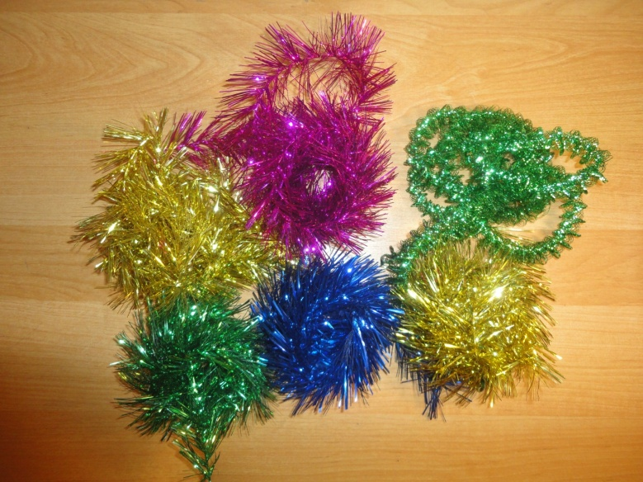

Цветная лента, бусы

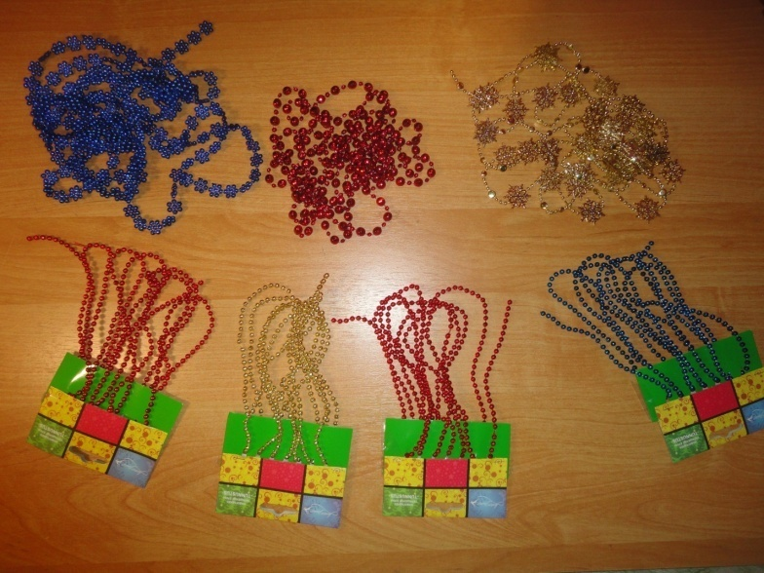

Ёлочные украшения

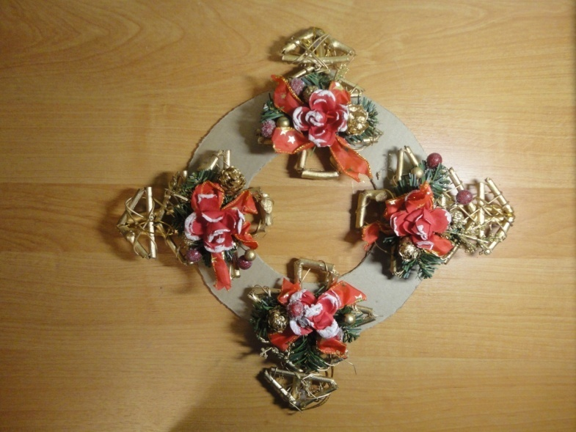

На кольцо при помощи двухстороннего скотча (клея, ниток, тонкой проволоки) крепим крупные ёлочные украшения или шишки:

А дальше всё очень просто: наматываем мишуру, ленту и бусы. Концы закрепляем скотчем на обратной стороне.

Наш венок готов:

Я предлагаю и Вам сегодня прикоснуться к  традициям рождественской обереговой культуры, придумать, и создать свой оберег, пофантазировать и придумать свою семейную сказку, загадаем желания, и они обязательно сбудутся. А для  этого предлагаю отправиться в нашу мастерскую.

Наш мастер-класс я хотела бы закончить словами

*Того, Кто вечно был и есть,*  
*Рождает миру Дева днесь.*  
*И Неприступному Ему —*  
*Непостижимому уму*  
*Земля нашла уже приют.*  
*И в небе ангелы поют,*  
*И пастухи спешат с холма,*  
*И пред Звездой теснится тьма,*  
*А за Звездой идут волхвы.*  
*И в эту ночь познали мы,*  
*Как ради нас родиться мог*  
*Младенец — Он же вечный Бог.*

*(В. Шидловский, «Рождественский кондак»)*

 «Пусть ум и руки ваши творят чудеса,   
 И мир станет прекрасней от мудрости творца».